MODUL 3

KAPASITOR

Pertemuan ke : 3
Hari/Tanggal :
Total Alokasi Waktu : 100 menit

  - Kemampuan Akhir yang Direncanakan
Mahasiswa mampu memahami tentang kapasitor serta menghitung nilai kapasitor secara matematis dan membuktikannya menggunakan komponen elektronik.

  - Alat dan Bahan
  - Multimeter 1 buah
  - Kapasitor 2 buah
  - Tinkercad

  - Kesehatan dan Keselamatan Kerja

- Bacalah dan pahami petunjuk praktikum pada setiap lembar kegiatan belajar!
- Dalam menggunakan meter kumparan putar (volt meter, amper meter dan ohmmeter), mulailah dari batas ukur yang besar!

  - Dasar Teori

Kapasitor yang sering disebut juga dengan kondensator merupakan komponen elektronika yang berfungsi untuk menyimpan (buffer) muatan listrik. Kapasitas / isi dari sebuah kapasitor diukur dengan menggunakan satuan Farad (F). Untuk satuan kapasitor yang kecil (biasa digunakan pada rangkaian elektronika kecil) memiliki satuan:

Pikofarad (pF) = 10⁻¹² F Nanofarad (nF) = 10⁻⁹ F Microfarad (µF) = 10⁻⁶ F

- Menguji Kondisi Kapasitor

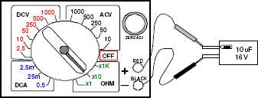

Gambar 3.1. Posisi multimeter dalam pengujian kondisi kapasitor.

Sebelumnya muatan kapasitor didischarge. Dengan jangkah pada OHM, tempelkan penyidik merah pada kutub POSITIF dan hitam pada NEGATIF. Bila jarum menyimpangke KANAN dan kemudian secara berangsur-angsur kembali ke KIRI, berarti kondensatorbaik. Bila jarum tidak bergerak, kapasitor putus dan bila jarum mentok ke kanan dan tidak balik, kemungkinan kondensator bocor. Jangkah pada x100 untuk kapasitor di atas 1000 F, jangkah x1 untuk menguji kapasitor non elektrolit, jangkah pada x10 k untuk menguji elco 10 F jangkah pada x10 k atau 1 k, untuk kapasitas sampai 100 F.


Gambar 3.2. Simbol kapasitor.

- Fungsi Kapasitor

  - Sebagai filter atau penyaring, biasanya dipakai pada sistem Radio, TV, Amplifier dan lainnya. Filter pada radio dipakai buat menyaring (penghambatan) gangguan – gangguan dari luar.
  - Sebagai kopling, kapasitor sebagai kopling (penghubung) amplifier tingkat rendah ketingkat yang lebih tinggi. Pada power suppply, sebagai kopling diantara satu rangkaian tertentu dengan rangkaian lainnya.
  - Pada lampu neon, fungsi kapasitor buat penghemat daya listrik.

  - Sebagai pembangkit frekuensi pada rangkaian antena.

  - Buat mencegah terjadinya loncatan listrik ini pada rangkaian yang ada kumparan dan terjadi pemutusan/terputusnya arus, jadi gak terjadi loncatan listrik.
  - Pada pesawat penerima radio fungsinya buat pemilih panjang frekuensi/gelombang yang akan ditangkap.
  - Sebagai Penyimpan sebuah arus atau tegangan listrik

  - Sebagai konduktor yang bisa melewatkan arus AC (Alternating Curren).

  - Sebagai isolator yang bisa menghambat arus DC (irect Current).

  - Sebagai pemilih gelombang frekuensi (Kapasitor Variabel yang digabungkan dengan Spul Antena dan Osilator).
  - Sebagai filter (penyaring) dalam rangkaian power supply (Catu Daya).

  - Sebagai pembangkit frekuensi dalam rangkaian osilator.

- Rangkaian Paralel Kapasitor (Kondensator)
Rangkaian Paralel Kapasitor adalah Rangkaian yang terdiri dari 2 buah atau lebih Kapasitor yang disusun secara berderet atau berbentuk Paralel. Dengan menggunakan Rangkaian Paralel Kapasitor ini, kita dapat menemukan nilai Kapasitansi pengganti yang diinginkan.
Rumus dari Rangkaian Paralel Kapasitor (Kondensator) adalah :

C_{total} = C₁ + C₂ + C₃ + C₄ + …. + C_{n}

dimana:
C_{total} = Total Nilai Kapasitansi Kapasitor
C₁ = Kapasitor ke-1
C₂ = Kapasitor ke-2
C₃ = Kapasitor ke-3
C₄ = Kapasitor ke-4
C_{n} = Kapasitor ke-n

Berikut ini adalah gambar bentuk Rangkaian Paralel Kapasitor

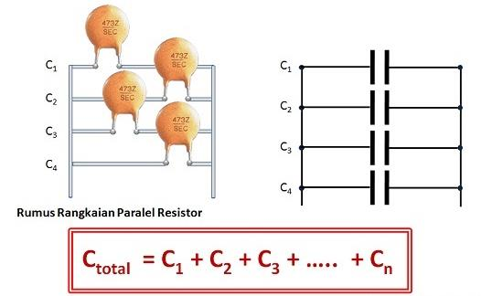

Gambar 3.3. Rangkaian paralel kapasitor.

Contoh kasus untuk menghitung rangkaian paralel kapasitor
Seorang Perancang Rangkaian Elektronika ingin merancang sebuah Peralatan Elektronika, salah satu nilai Kapasitansi yang diperlukannya adalah 2500pF, tetapi nilai tersebut tidak dapat ditemukannya di Pasaran Komponen Elektronika. Oleh karena itu, Perancang Elektronika tersebut menggunakan Rangkaian Paralel untuk mendapatkan nilai kapasitansi yang diinginkannya.

Penyelesaian :
Beberapa kombinasi yang dapat dipergunakannya antara lain :
1 buah Kapasitor dengan nilai 1000pF
1 buah Kapasitor dengan nilai 1500pF

C_{total} = C₁ + C₂
C_{total} = 1000pF + 1500pF
C_{total} = 2500pF

atau

1 buah Kapasitor dengan nilai 1000pF 2 buah Kapasitor dengan nilai 750pF
C_{total} = C₁ + C₂ + C₃
C_{total} = 1000pF + 750pF + 750pF
C_{total} = 2500pF

- Rangkaian Seri Kapasitor (Kondensator)

Rangkaian Seri Kapasitor adalah Rangkaian yang terdiri dari 2 buah dan lebih Kapasitor yang disusun sejajar atau berbentuk Seri. Seperti halnya dengan Rangkaian Paralel, Rangkaian Seri Kapasitor ini juga dapat digunakan untuk mendapat nilai Kapasitansi Kapasitor pengganti yang diinginkan. Hanya saja, perhitungan Rangkaian Seri untuk Kapasitor ini lebih rumit dan sulit dibandingkan dengan Rangkaian Paralel Kapasitor.

Rumus dari Rangkaian Seri Kapasitor (Kondensator) adalah :

1/C_{total} = 1/C₁ + 1/C₂ + 1/C₃ + 1/C₄ + …. + 1/C_{n}

dimana:
C_{total} = Total Nilai Kapasitansi Kapasitor
C₁ = Kapasitor ke-1
C₂ = Kapasitor ke-2
C₃ = Kapasitor ke-3
C₄ = Kapasitor ke-4
C_{n} = Kapasitor ke-n

Berikut ini adalah gambar bentuk Rangkaian Seri Kapasitor

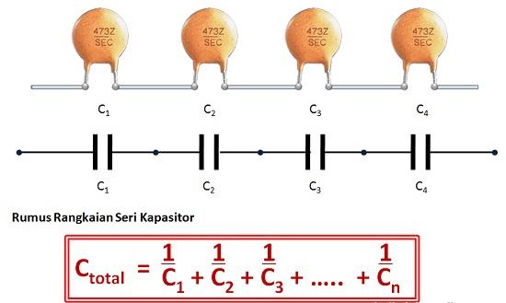

Gambar 3.4. Rangkaian seri kapasitor.

Contoh Kasus untuk menghitung Rangkaian Seri Kapasitor
Seorang Engineer ingin membuat Jig Tester dengan salah satu nilai Kapasitansi Kapasitor yang paling cocok untuk rangkaiannya adalah 500pF, tetapi nilai 500pF tidak terdapat di Pasaran. Maka Engineer tersebut menggunakan 2 buah Kapasitor yang bernilai 1000pF yang kemudian dirangkainya menjadi sebuah Rangkaian Seri Kapasitor untuk mendapatkan nilai yang diinginkannya.

Penyelesaian :
2 buah Kapasitor dengan nilai 1000pF
1/C_{total} = 1/C₁ + 1/C₂
1/C_{total} = 1/1000 + 1/1000
1/C_{total} = 2/1000
2 x C_{total} = 1 x 1000
C_{total} = 1000/2
C_{total} = 500pF

  - Tugas Praktikum

  - Silahkan masuk dan buka lembar kerja di Tinkercad.com!
  - Siapkan alat dan bahan percobaan.
SOAL 1
- Buat rangkaian kapasitor seperti pada rangkaian berikut
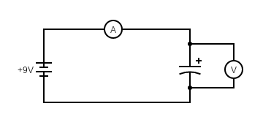
- Ukur tegangan dan arus pada detik ke 5 (t = 5s) jika nilai kapasitor adalah sebagai berikut:
C1 = 1 F
C2 = 10 F
C3 = 100 F
- Catat hasil pengamatan pada tabel hasil pengamatan (Tabel 3.1)

Tabel 3.1. Tabel hasil pengamatan.
No. | Kapasitor | Waktu | Tegangan (V) | Arus (A)
1. | C₁ = 1 F | t = 5 s
2. | C₂ = 10 F | t = 5 s
3. | C₃ = 100 F | t = 5 s

- Jelaskan mengapa semakin besar nilai kapasitor, nilai tegangannya semakin kecil sedangkan nilai arusnya semakin besar?

SOAL 2
    - Buatlah rangkaian berikut!
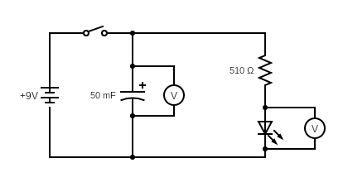
    - Jelaskan fenomena yang terjadi ketika push button ditekan hingga tegangan pada kapasitor adalah 9 volt, kemudian dilepas!

SOAL 3
- Buat rangkaian paralel pada kapasitor seperti pada rangkaian berikut.
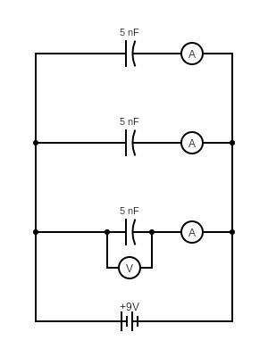
- Ukur tegangan menggunakan multimeter.
- Ukur arus menggunakan Ampermeter.
- Catat hasil pengamatan pada tabel hasil pengamatan (Tabel 3.2)

Tabel 3.2. Tabel hasil pengamatan.
No. | Beban | Rangkaian Paralel (t=0s)
 |  | Tegangan (V) | Arus (A)
1. | C₁ =
2. | C₂ =
3. | C₃ =

- Jelaskan hasil percobaan tersebut!

SOAL 4
- Buatlah rangkaian berikut!
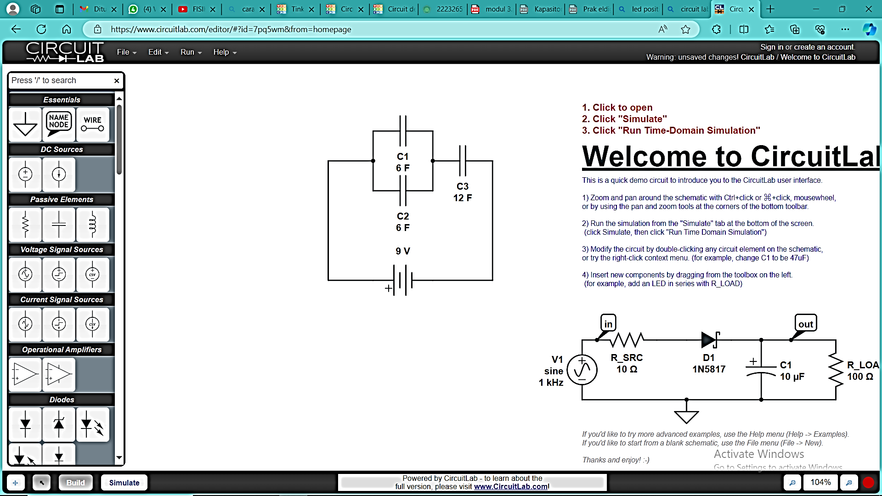
- Dengan menggunakan rumus dibawah ini.
C = q/V
W = ½ CV²
Hitunglah nilai:
      - Kapasitas total rangkaian
      - Muatan total rangkaian
      - Muatan dan tegangan pada masing-masing kapasitor
      - Energi yang tersimpan pada kapasitor
- Catat hasil perhitungan tegangan pada tabel hasil perhitungan (Tabel 3.3)

Tabel 3.3. Tabel hasil perhitungan dan simulasi.
No. | Rangkaian Kapasitor
 | Beban | Tegangan (V)  perhitungan | Tegangan (V)  simulasi
1. | C₁ =
2. | C₂ =
3. | C₃ =

SOAL 5
Kalian akan diberi 2 buah kapasitor dengan nilai yang berbeda. Berdasarkan kode yang tertera pada kapasitor, berapakah nilai kapasitor dan tegangan kapasitor tersebut?

  - Kesimpulan
Analisis hasil praktikum dan buat laporan!

